**Họ tên: Nguyễn Văn Hòa**

**Lớp: 15CK2**

**MSSV: 1560202**

**CÁC MÀN HÌNH CHO ĐỒ ÁN QUẢN LÝ QUÁN ĂN**

1. Đăng nhập

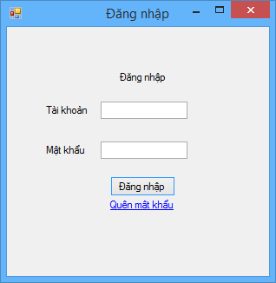

1. Quên mật khẩu

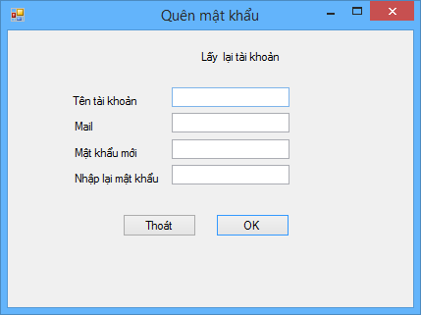

1. Màn hình quản lý khách hàng

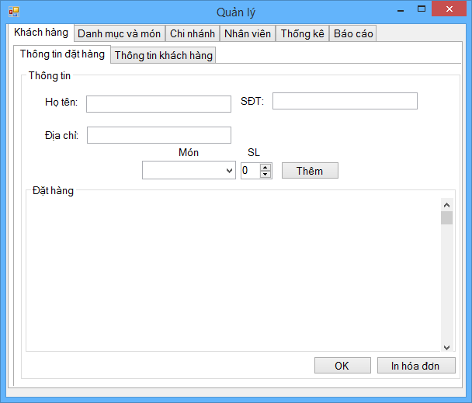

1. Màn hình quản lý khách hàng

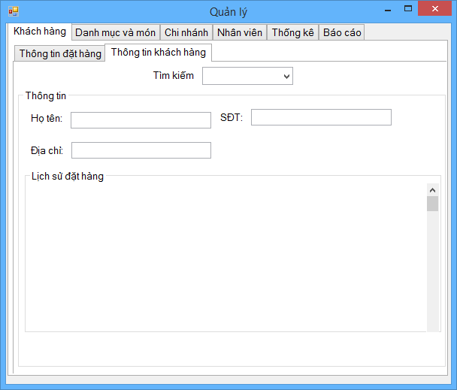

1. Màn hình quản lý danh mục món ăn và món ăn

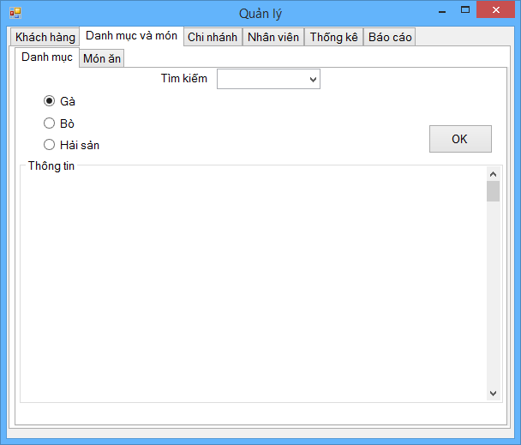

1. Màn hình danh mục món ăn và món ăn

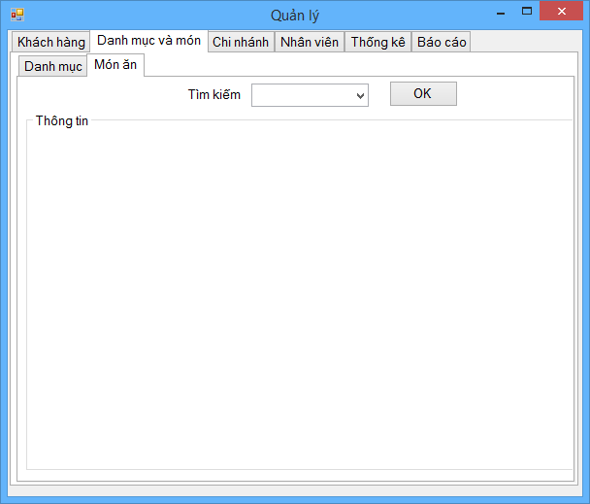

1. Màn hình quản lý chi nhánh

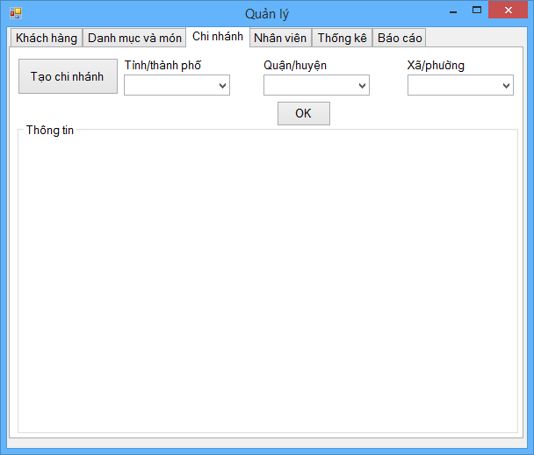

1. Màn hình quản lý nhân viên

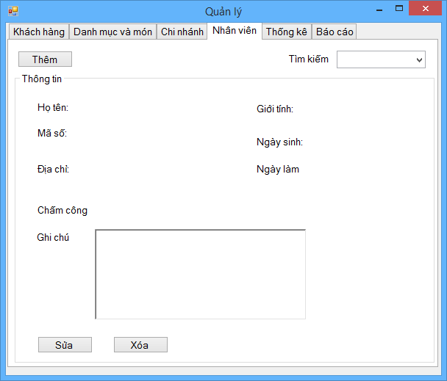

1. Màn hình thống kê

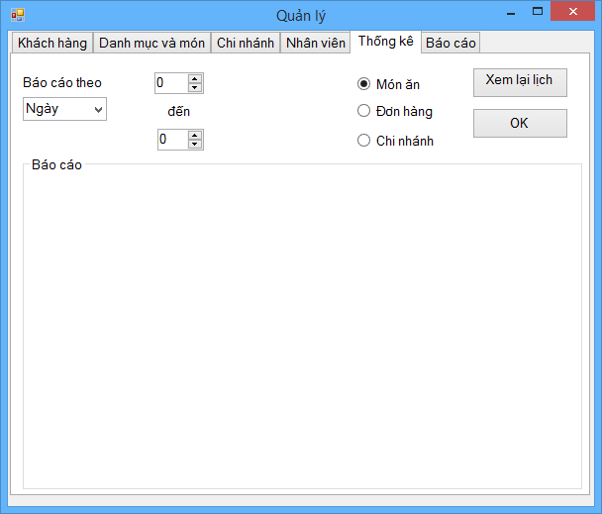

1. Màn hình báo cáo

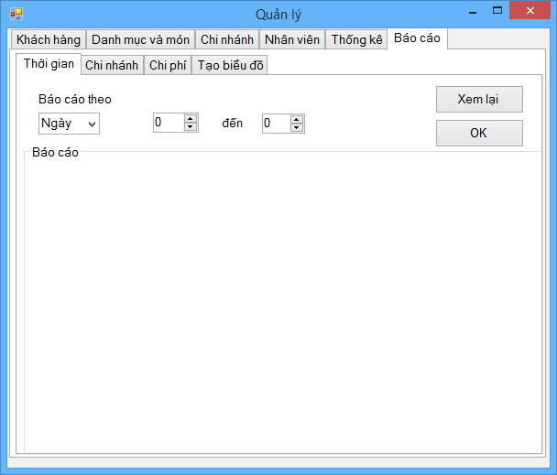

1. Màn hình báo cáo

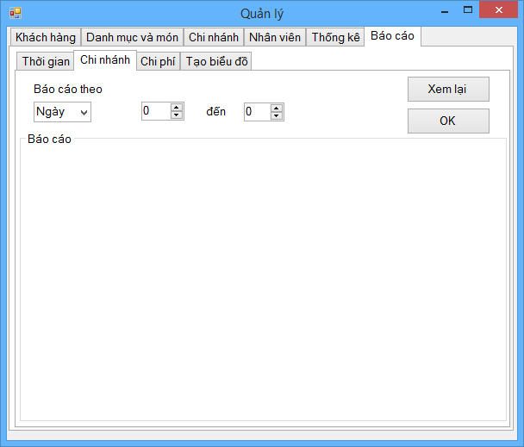

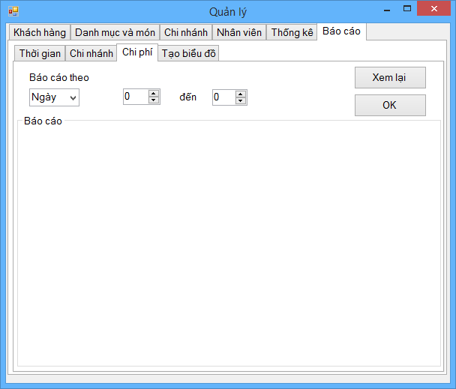

1. Màn hình báo cáo

